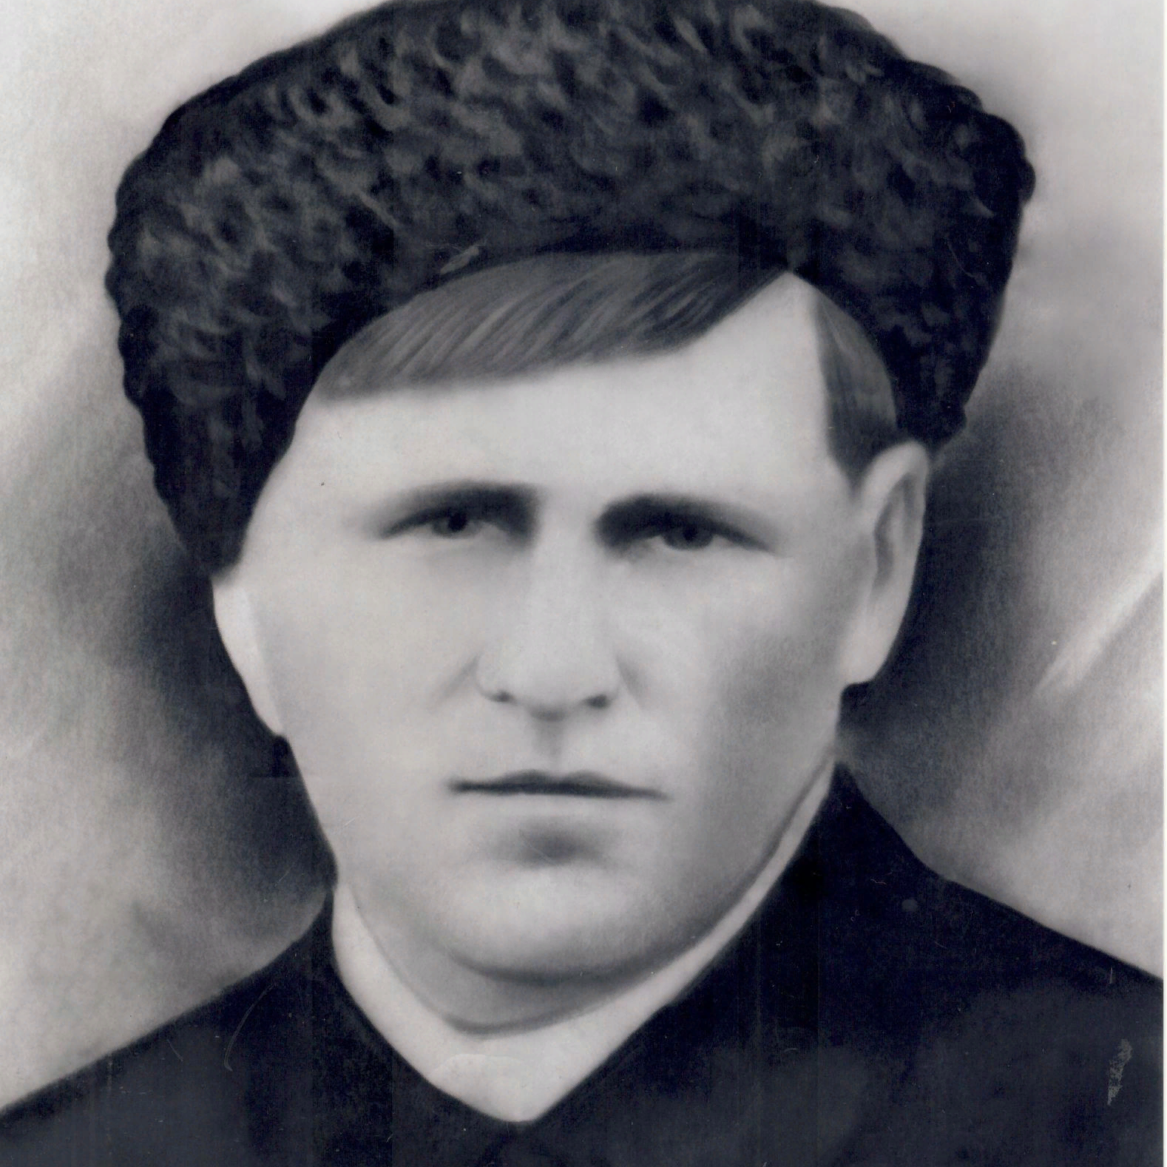

Сапунов
Федор Харитонович
1907-

